Prislista
Kaka 15 Kr
Kaffe/The 15 Kr
Läsk 15 Kr
Mer/Festis e. dyl. 10 Kr
GodisPåsar 15 Kr
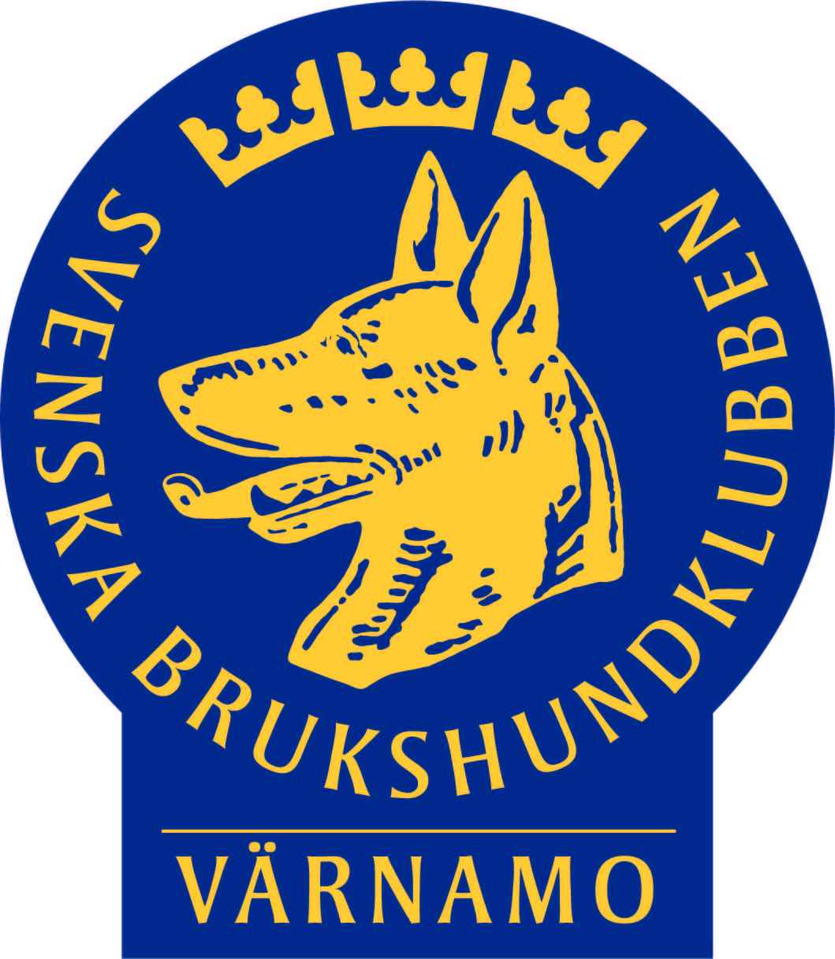
Chocklad 15 Kr
Tillkommer vid tävlingar
Smörgås 20 Kr
Hel fralla 25 Kr
Korv med bröd 25 Kr
Vid vissa Tävlingar
Hamburgare m bröd 50 Kr
Toast 25 Kr
Dagens Lunch 85 Kr
Swish Nummer
0730515984

